新府发〔2022〕14号

关于印发《新塘乡2022年岷山水库等四座水库度汛应急方案》的通知

各村（社区）、乡属及驻乡单位：
为推进全乡社会经济快速发展，构建和谐社会，保障人民群众的生命财产安全，确保水库安全度汛。牢固树立“防大汛、抗大旱、抢大险、救大灾”的意识，现根据区防汛抗旱指挥部文件精神，结合我乡实际，经研究印发《新塘乡2022年岷山等四座水库度汛应急方案》，请各村各单位遵照执行。

新塘乡人民政府
2022年3月3日

岷山水库度汛应急方案

1 流域概况
岷山水库位于江西省柴桑区新塘乡岷山村、前进村，属于小一型水库，座落在新塘乡蚂蚁河上。东经：115 °43 ′22 ″北纬：29 °37 ′05 ″，属热带湿润气候区，气候温和，雨量充沛，四季分明，多年平均降雨量1400毫米，暴雨类型一般有锋面气旋和台风雨等。

2 基本情况
2.1工程概况
岷山水库距柴桑城区约22km，北距双瑞公路3.9km，距武九铁路5.1km，水库坝址以上控制面积11.1km2，主河道长4.84km，河道平均纵比降0.04，总库容为458.9万方，设计灌溉面积1万亩。水库于1958年10月动工，经多次续建加固，达到现有规模。下游有村庄32个，耕地8000亩，人口0.8万人，有杭瑞高速、双瑞公路、武九铁路等重要设施，且该水库地理位置较高，因而该水平库的防洪作用十分重要。
岷山水库直接管理单位为新塘乡人民政府，行政责任人为政府乡长刘春、武装部长蔡翠伟，技术责任人李美湘，水库运行管理和维修养护管理单位为新塘乡水厂，管理人为王能金，工作人员为李广荣、王强。防洪调度由乡政府指挥部根据实际情况和水位，在确保工程本身安全，上下游防洪安全的前提下，由水库管理员进行开闸调度方式。
2014年由于受泰利台风影响，水库突涨大水，水面高于溢洪道20公分。对下游6个村民小组进行了撤离，按转移预案至安置地点。乡主要领导书记、乡长在水库全天候指挥和值守，乡民兵抢险队24小时不间断巡逻，直至水位恢复正常汛期水位以下。
2.2水库上下游防洪形势
岷山水库下游沈家村、王家岭上、岩脚下、王官庭、王家上洲、王家下洲6个自然村在家住户615人。
2.3工程运行情况
2014年受台风影响，最高水位达到22.2米。上一年水库调度运行中出现的最高水位达到21.8米、最大下泄流量超溢洪道0.1米。

3 汛期划分与汛期限制水位
4月就进入了主汛期，4月1－6月30日限制水位20.5米，7月1日至9月30日限制水位21.7米。

4 洪水设计
水文特性 | 坝址以上控制流域面积（km²） | 11.1 | 坝址以上多年平均年径流量（万m³） |  | 1070.69
设计 | 洪水标准（正常运用）（P= %） | 3.33 | 校核 | 洪水标准（非常运用）(P= %） | 0.20
设计 | 洪水流量（m³/s） | 120.40 | 校核 | 洪水流量（m³/s） | 199.80
水库特性 | 校核洪水位（m） | 115.93 | 设计洪水位（m） |  | 115.09
水库特性 | 正常蓄水位（m） | 115.2 | 死水位（m） |  | 93.50
水库特性 | 汛期限制水位（m） | 115.2 | 总库容（万m³） |  | 458.90
水库特性 | 调节库容（万m³） | 316.70 | 死库容（万m³） |  | 12.30
水库特性 | 校核洪水位时最大下泄流量（m³/s） | 137.96 | 设计洪水位时最大下泄流量（m³/s） |  | 75.47

5 洪水预报方案
自动测报系统的：位于启闭机台上，自动运行，监测点数据在区防办。水位尺位于启闭机台脚，标尺桩位于迎水面坝。

6 防洪调度计划
防洪调度由乡政府防汛指挥部根据实际情况和水位，在确保工程本身安全，上下游防洪安全的前提下，在主汛期4月至6月30日超过水位20.5由水库管理员进行开闸调度方式，在后讯期7月至9月30日超过水位21.7米由水库管理员进行开闸调度方式,对于超标准洪水应对措施，在早期科学放水，用渠道、溢洪道多处开闸放水方式。

7 调度权限
水库调度权限归属新塘乡防汛指挥部
8 保障措施
明确水库度讯指挥部人员组成由政府乡长担任组长、分管领导、武装部长、分管民政领导担任副组长，乡水管站、乡民政所长、岷山村支书、前进村支书等成员组成。
水库  名称 | 行政  责任人 | 职务 | 技术  责任人 | 职务 | 巡查责任人
岷山  水库 | 刘 春（15270171982） | 乡长 | 李美湘（18807928108） | 水管  站长 | 王能金（18770204058）
岷山  水库 | 蔡翠伟（15170978055） | 武装  部长 | 李美湘（18807928108） | 水管  站长 | 王 强（13607021122）
9 附图和附表
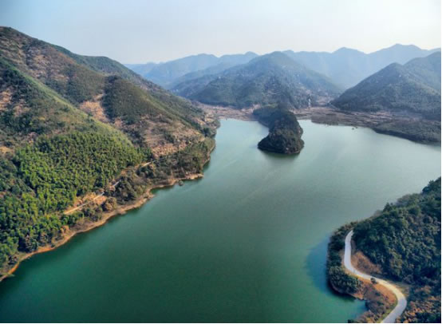

图1 岷山水库全景照

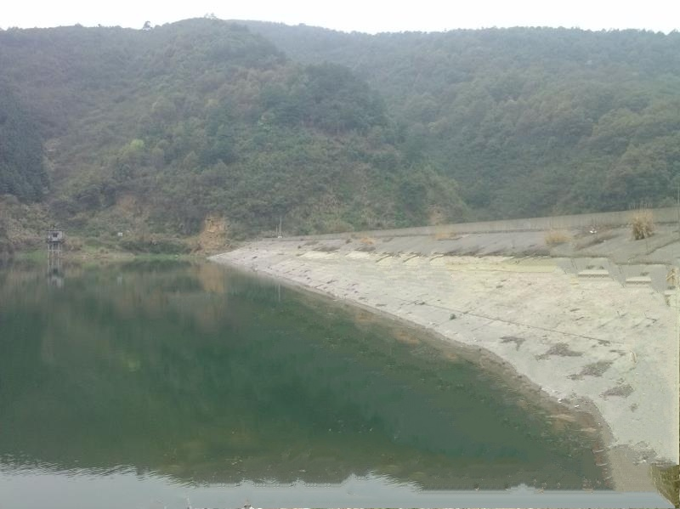
图2 大坝（枢纽）全景照
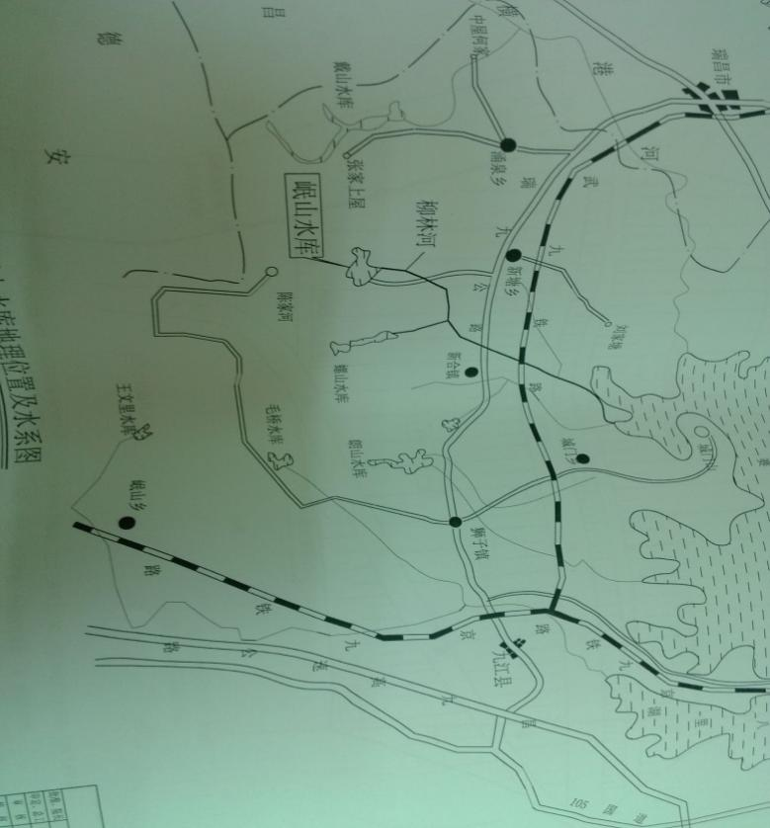

图3 工程位置图

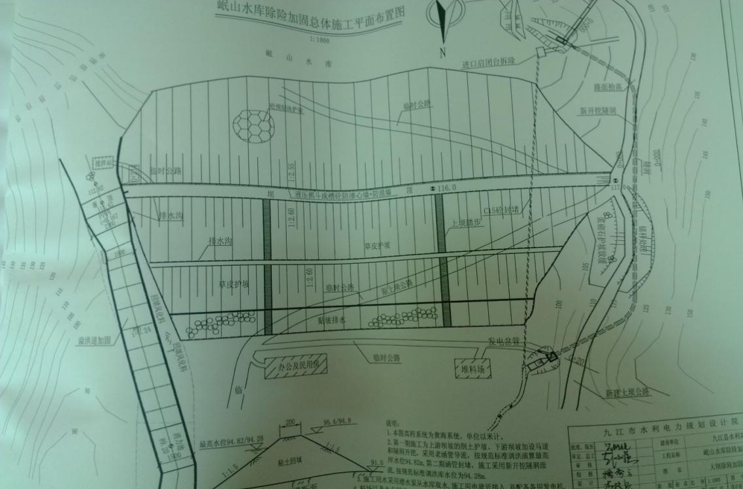

图4 枢纽平面布置

桂家垅水库度汛应急方案

1 流域概况
桂家垅水库位于江西省柴桑区新塘乡铜泉村，属于小二型水库，座落在长江赛城湖上游。东经：115度43分,北纬：29度39分，属热带湿润气候区，气候温和，雨量充沛，四季分明，多年平均降雨量1400毫米，暴雨类型一般有锋面气旋和台风雨等。
2 基本情况
2.1工程概况
桂家垅水库位于九江县新塘乡铜泉村，座落在长江赛城湖上游，地理位置东经115度43分,北纬29度39分，坝址以上控制流域面积0.34km2，水库总库容10.1万m3，设计灌溉面积0.08万亩，是一座以灌溉为主、兼顾防洪、养殖等综合效益的小（2）型水库。枢纽主要由大坝、溢洪道、坝下涵管等建筑物组成，工程于1969年12月动工兴建，1970年下闸蓄水。2013年11月开工加固，2015年竣工验收蓄水。该水库达到20年一遇设计能力，200年一遇校核能力。
桂家垅水库直接管理单位为新塘乡铜泉村村民委员会，行政责任人为政协联络组长何海平，主管责任人为村支书张敬忠，管理责任人为村副书记李美荣，技术责任人乡水管站李美湘、吕强，巡查责任人为赵志东。防洪调度由铜泉村村委会根据实际情况和水位，在确保工程本身安全，上下游防洪安全的前提下，由水库管理员进行开闸调度方式。
2014年由于受泰利台风影响，水库突涨大水。对下游4个自然村339位村民进行了撤离，按转移预案至安置地点。乡村主要干部蹲点坝上，乡村民兵抢险队24小时不间断巡逻，直至水位恢复正常汛期水位以下。
2.2水库上下游防洪形势
桂家垅水库下游原长山集镇、费家畈、胡桥村民4个自然村135人。
2.3工程运行情况
2014年受台风影响，最高水位达到12.5米。上一年水库调度运行中出现的最高水位达到9.7米、最大下泄流量超溢洪道0.3米。

3 汛期划分与汛期限制水位

防洪调度由村委会根据实际情况和水位，在确保工程本身安全，上下游防洪安全的前提下，在汛期4月至9月30日汛限水位9.4米。

4 洪水设计

水文特性 | 坝址以上控制流域面积（km²） |  | 0.340 |  | 坝址以上多年平均年径流量（万m³） |  |  | 36.38
水文特性 | 设计 | 洪水标准（正常运用）（P= %） |  | 5.00 |  | 校核 | 洪水标准（非常运用）(P= %） |  | 0.50
水文特性 | 设计 | 洪水流量（m³/s） |  | 7.82 |  | 校核 | 洪水流量（m³/s） |  | 4.83
水库特性 | 校核洪水位（m） |  | 61.50 |  | 设计洪水位（m） |  |  | 61.08
水库特性 | 正常蓄水位（m） |  | 60.30 |  | 死水位（m） |  |  | 55.15
水库特性 | 汛期限制水位（m） |  | 60.3 |  | 总库容（万m³） |  |  | 10.10
水库特性 | 调节库容（万m³） |  | 5.98 |  | 死库容（万m³） |  |  | 0.94
水库特性 | 校核洪水位时最大下泄流量（m³/s） |  |  |  | 设计洪水位时最大下泄流量（m³/s）

5 洪水预报方案
由村巡查干部和水库巡查员根据水位标尺电话预报。水位尺位于斜卧管基脚处。

6 防洪调度计划

防洪调度由村委会根据实际情况和水位，在确保工程本身安全，上下游防洪安全的前提下，在主汛期4月至6月30日超过水位7米时，根据防汛度汛应急方案由水库管理员进行开闸调度方式。

7 调度权限
水库在主汛期时水库调度权限归属新塘乡防汛指挥部。
8 保障措施

桂家垅行政责任人为政协联络组长刘国华，村责任人李美荣，赵志东为巡查责任人。
水库  名称 | 乡防汛  责任人 | 职务 | 村防汛  责任人 | 职务 | 巡查责任人
桂家垅  水库 | 刘国华（13576236853） | 政协  组长 | 李美荣（15170935958） | 村副  书记 | 赵志东（18979270639）

明确水库应急抢险临时指挥部人员组成由乡政协联络组长担任组长、乡蹲点领导担任副组长，由乡水管站、村书记、村长、民兵连长、村各小组长为成员组成。

9 附图和附表
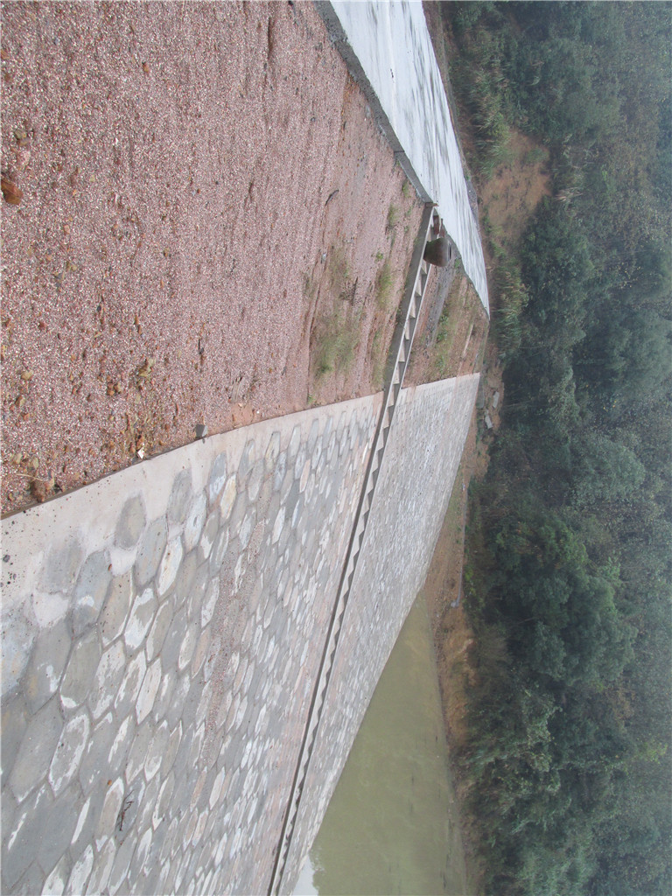
图1 大坝（枢纽）全景照

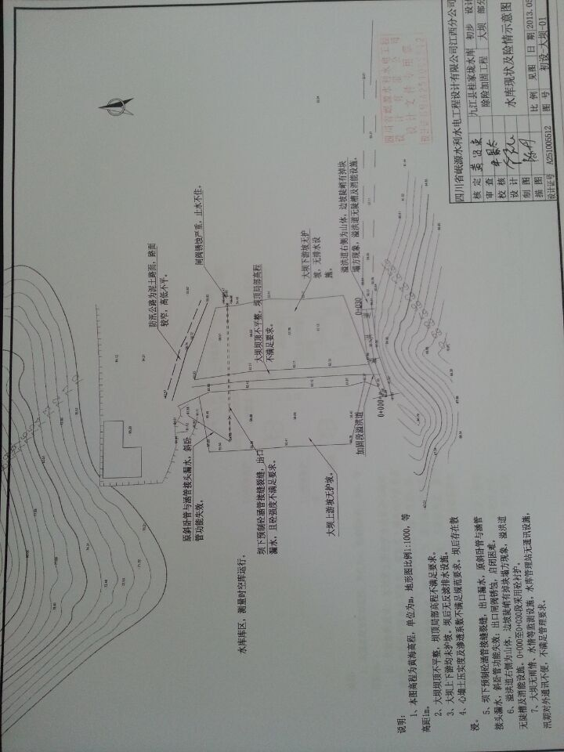

图2 工程位置图

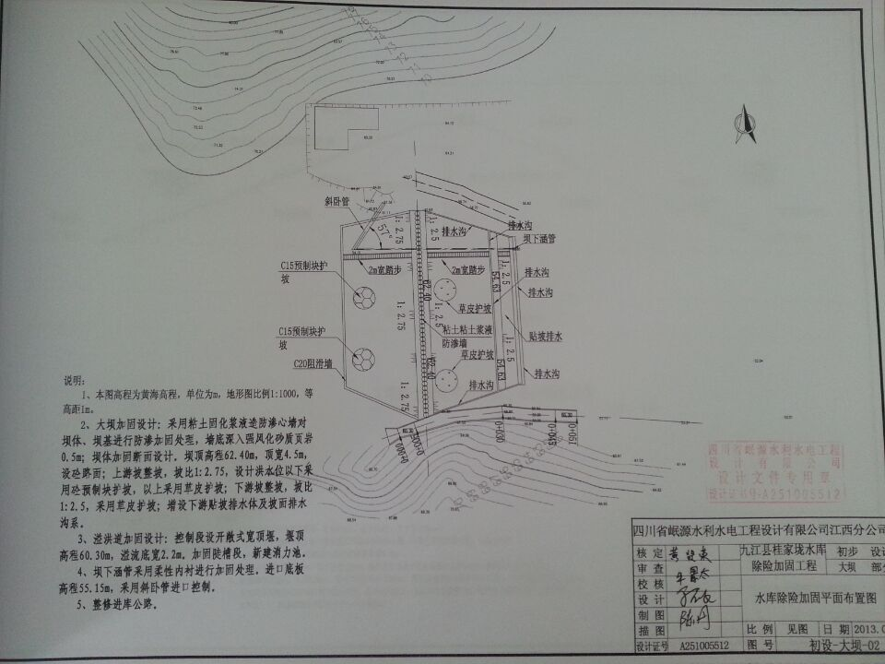

图3 枢纽平面布置图

麻港水库度汛应急方案

1 流域概况
麻港水库位于江西省柴桑区新塘乡铜泉村，属于小二型水库，座落在长江赛城湖上游。东经：115度29分,北纬：29度38分，属热带湿润气候区，气候温和，雨量充沛，四季分明，多年平均降雨量1400毫米，暴雨类型一般有锋面气旋和台风雨等。

2 基本情况
2.1工程概况
麻港水库位于九江县新塘乡铜泉村，座落在长江赛城湖上游，地理位置东经115度29分,北纬29度38分，坝址以上控制流域面积0.2km2，水库总库容10.2万m3，设计灌溉面积0.1万亩，是一座以灌溉为主、兼顾防洪、养殖等综合效益的小（2）型水库。枢纽主要由大坝、溢洪道、坝下涵管等建筑物组成，工程于1971年动工兴建，1972年下闸蓄水。2013年11月开工加固，2015年竣工验收蓄水。该水库达到20年一遇设计能力，200年一遇校核能力。
麻港水库直接管理单位为新塘乡铜泉村村民委员会，行政责任人为乡党委副书记仰孝亲，主管责任人为村支书张敬忠，管理责任人为村长刘茂科，技术责任人乡水管站李美湘、吕强，巡查责任人为刘茂汉。防洪调度由铜泉村村委会根据实际情况和水位，在确保工程本身安全，上下游防洪安全的前提下，由水库管理员进行开闸调度方式。
2014年由于受泰利台风影响，水库突涨大水，形成威胁。对下游370位村民进行了撤离，按转移预案至安置地点。乡村主要干部蹲点坝上，乡村民兵抢险队24小时不间断巡逻，直至水位恢复正常汛期水位以下。
2.2水库上下游防洪形势
麻港水库下游长山集镇、费家畈、中湾李家、刘家屋、吴家铺5个自然村370人。
2.3工程运行情况
2014年受台风影响，最高水位达到14.5米。上一年水库调度运行中出现的最高水位达到12.5米、最大下泄流量超溢洪道1.2米。

3 汛期划分与汛期限制水位

防洪调度由村委会根据实际情况和水位，在确保工程本身安全，上下游防洪安全的前提下，在汛期4月至9月30日汛限水位11.4米。

4 洪水设计
水文特性 | 坝址以上控制流域面积（km²） |  | 0.200 | 坝址以上多年平均年径流量（万m³） |  | 62.37
水文特性 | 设计 | 洪水标准（正常运用）（P= %） | 5.00 | 校核 | 洪水标准（非常运用）(P= %） | 0.50
水文特性 | 设计 | 洪水流量（m³/s） | 5.25 | 校核 | 洪水流量（m³/s） | 3.31
水库特性 | 校核洪水位（m） |  | 67.25 | 设计洪水位（m） |  | 66.98
水库特性 | 正常蓄水位（m） |  | 66.29 | 死水位（m） |  | 59.62
水库特性 | 汛期限制水位（m） |  | 66.29 | 总库容（万m³） |  | 10.20
水库特性 | 调节库容（万m³） |  | 7.96 | 死库容（万m³） |  | 1.24
水库特性 | 校核洪水位时最大下泄流量（m³/s） |  |  | 设计洪水位时最大下泄流量（m³/s）

5 洪水预报方案
由村巡查干部和水库巡查员根据水位标尺电话预报。水位尺位于斜卧管基脚处。

6 防洪调度计划

防洪调度由村委会根据实际情况和水位，在确保工程本身安全，上下游防洪安全的前提下，在主汛期4月至6月30日超过水位9米时，根据防汛度汛应急方案由水库管理员进行开闸调度方式。

7 调度权限
水库在主汛期时水库调度权限归属新塘乡防汛指挥部。
8 保障措施
麻港行政责任人为党委副书记仰孝亲，村责任人刘茂科，刘茂汉为巡查责任人。
水库  名称 | 乡防汛  责任人 | 职务 | 村防汛  责任人 | 职务 | 巡查责任人
麻港  水库 | 仰孝亲（18370250861） | 党委副书记 | 刘茂科（13879215636） | 村副  主任 | 刘茂汉（13870202256）

明确水库应急抢险临时指挥部人员组成由乡政协联络组长担任组长、乡蹲点领导担任副组长，由乡水管站、村书记、村长、民兵连长、村各小组长为成员组成。

9 附图和附表
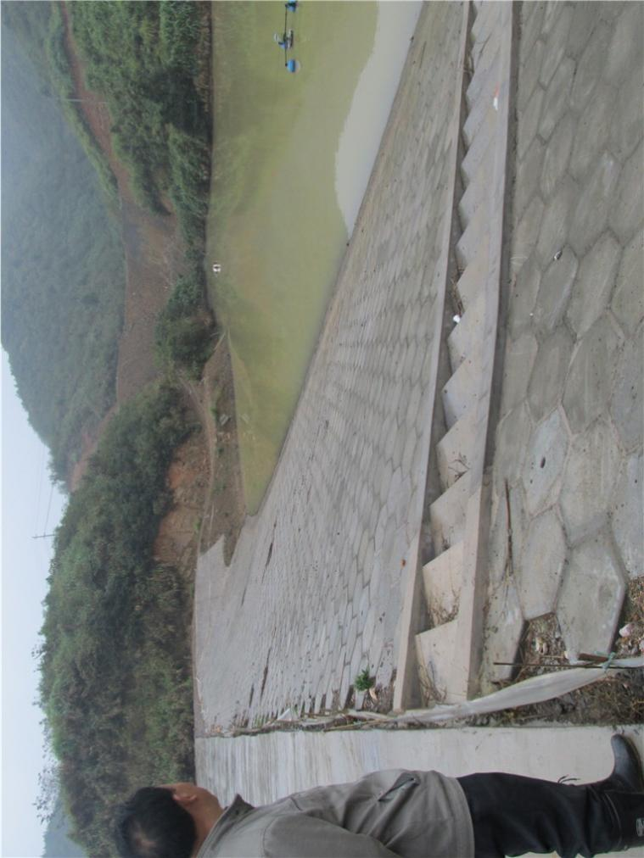
图1 大坝（枢纽）全景照
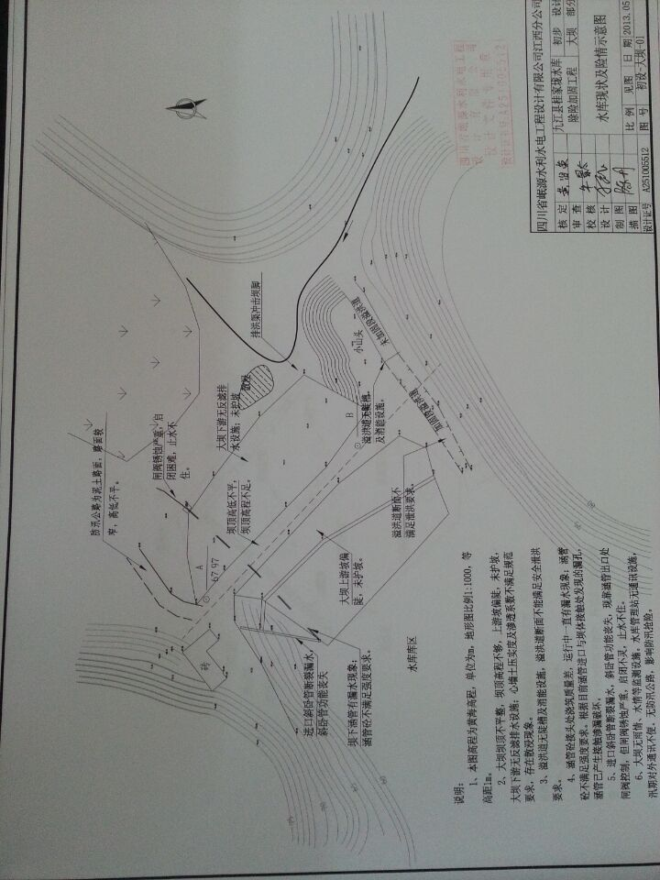
图2 工程位置图
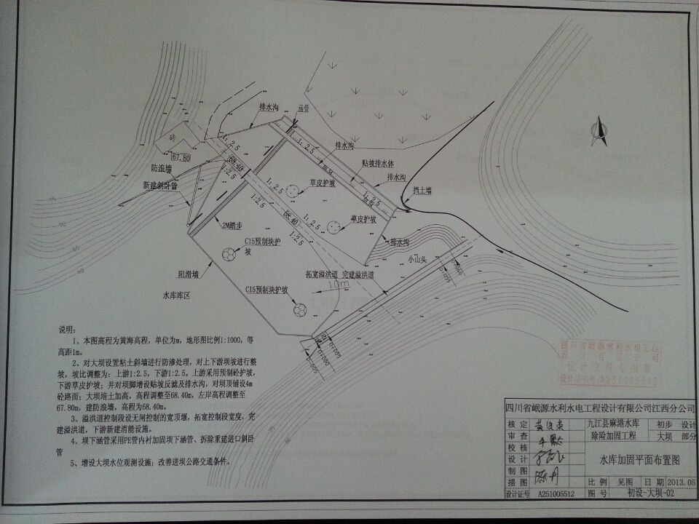

图3 枢纽平面布置图

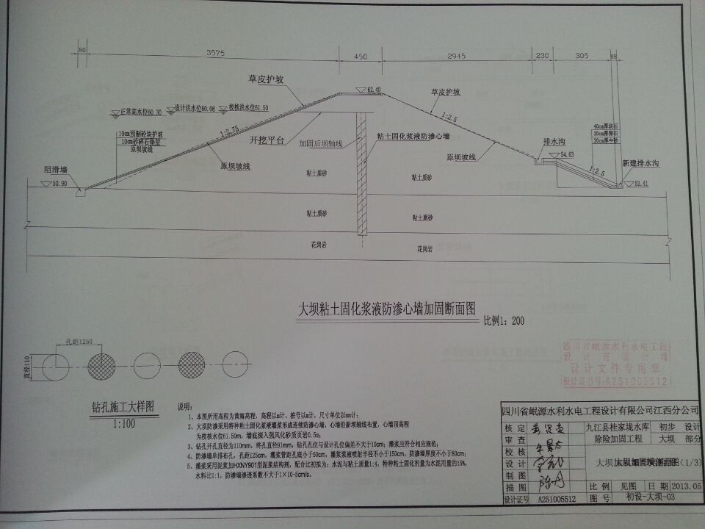
图4 主坝典型横剖面图

幸福岭水库度汛应急方案

1 流域概况
幸福岭水库位于江西省柴桑区新塘乡铜泉村，属于小二型水库，座落在长江赛城湖上游。东经：115度42分,北纬：29度39分，属热带湿润气候区，气候温和，雨量充沛，四季分明，多年平均降雨量1400毫米，暴雨类型一般有锋面气旋和台风雨等。

2 基本情况
2.1工程概况
幸福岭水库位于九江县新塘乡铜泉村，座落在长江赛城湖上游，地理位置东经115度42分,北纬29度39分，坝址以上控制流域面积0.25km2，水库总库容14.53万m3，设计灌溉面积0.1万亩，是一座以灌溉为主、兼顾防洪、养殖等综合效益的小（2）型水库。枢纽主要由大坝、溢洪道、坝下涵管等建筑物组成，工程于1973年动工兴建，1974年下闸蓄水。2013年11月开工加固，2015年竣工验收蓄水。该水库达到20年一遇设计能力，200年一遇校核能力。
幸福岭水库直接管理单位为新塘乡铜泉村村民委员会，行政责任人为人大主席何海平，主管责任人为村支书张敬忠，管理责任人为村支书张敬忠，技术责任人乡水管站李美湘、吕强，巡查责任人为周建新。防洪调度由铜泉村村委会根据实际情况和水位，在确保工程本身安全，上下游防洪安全的前提下，由水库管理员进行开闸调度方式。
2014年由于受泰利台风影响，水库突涨大水，形成威胁。对下游9个自然村民进行了撤离，按转移预案至安置地点。乡村主要干部蹲点坝上，乡村民兵抢险队24小时不间断巡逻，直至水位恢复正常汛期水位以下。
2.2水库上下游防洪形势
幸福岭水库下游长山集镇、费家畈、中湾李家、刘家屋、吴家铺、南畈周家、四华村刘家垅、闵家村9个自然村1316人。
2.3工程运行情况
2014年受台风影响，最高水位达到15.5米。上一年水库调度运行中出现的最高水位达到11.9米、最大下泄流量超溢洪道0.5米。

3 汛期划分与汛期限制水位

防洪调度由村委会根据实际情况和水位，在确保工程本身安全，上下游防洪安全的前提下，在汛期4月至9月30日汛限水位11.4米。

4 洪水设计
水文特性 | 坝址以上控制流域面积（km²） |  | 0.250 | 坝址以上多年平均年径流量（万m³） |  | 27.02
水文特性 | 设计 | 洪水标准（正常运用）（P= %） | 5.00 | 校核 | 洪水标准（非常运用）(P= %） | 0.50
水文特性 | 设计 | 洪水流量（m³/s） | 4.10 | 校核 | 洪水流量（m³/s） | 6.49
水库特性 | 校核洪水位（m） |  | 78.84 | 设计洪水位（m） |  | 78.56
水库特性 | 正常蓄水位（m） |  | 77.51 | 死水位（m） |  | 68.50
水库特性 | 汛期限制水位（m） |  | 77.51 | 总库容（万m³） |  | 14.53
水库特性 | 调节库容（万m³） |  | 11.14 | 死库容（万m³） |  | 0.90
水库特性 | 校核洪水位时最大下泄流量（m³/s） |  |  | 设计洪水位时最大下泄流量（m³/s）

5 洪水预报方案
由村巡查干部和水库巡查员根据水位标尺电话预报。水位尺位于斜卧管基脚处。

6 防洪调度计划

防洪调度由村委会根据实际情况和水位，在确保工程本身安全，上下游防洪安全的前提下，在主汛期4月至6月30日超过水位9米时，根据防汛度汛应急方案由水库管理员进行开闸调度方式。

7 调度权限
水库在主汛期时水库调度权限归属新塘乡防汛指挥部。
8 保障措施
幸福岭行政责任人为人大主席何海平，村责任人张敬忠，周建新为巡查责任人。

水库  名称 | 乡防汛  责任人 | 职务 | 村防汛  责任人 | 职务 | 巡查责任人
幸福岭  水库 | 何海平（13970205982） | 人大主席 | 张敬忠（13979200953） | 村支书 | 周建新（18379619118）

明确水库应急抢险临时指挥部人员组成由乡人大主席担任组长、乡蹲点领导担任副组长，由乡水管站、村书记、村长、民兵连长、村各小组长为成员组成。
9 附图和附表
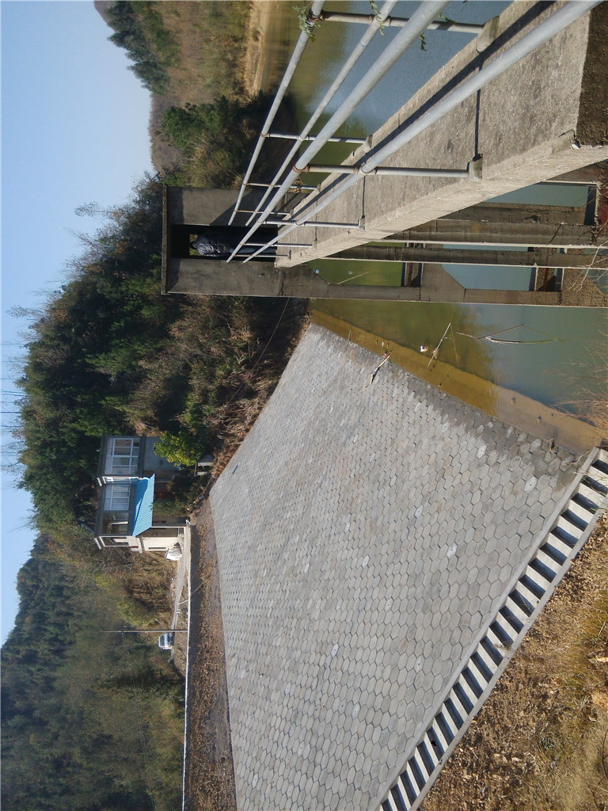
图1 大坝（枢纽）全景照

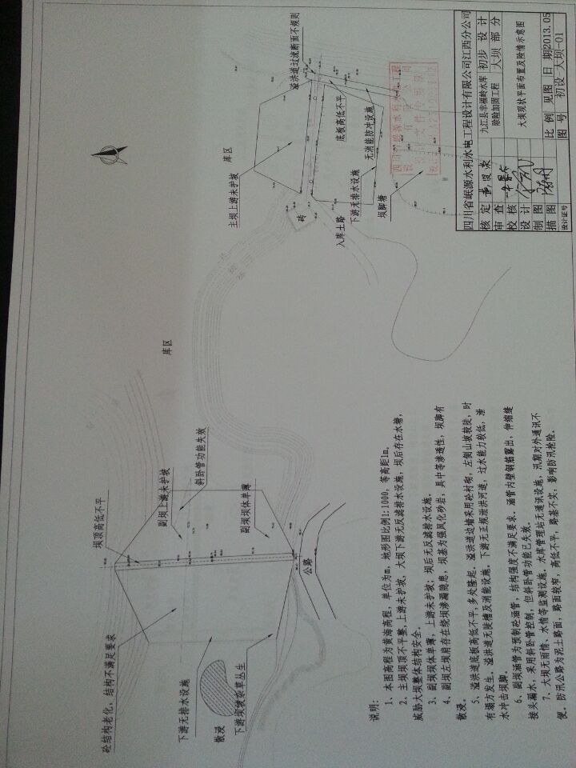
图2 工程位置图

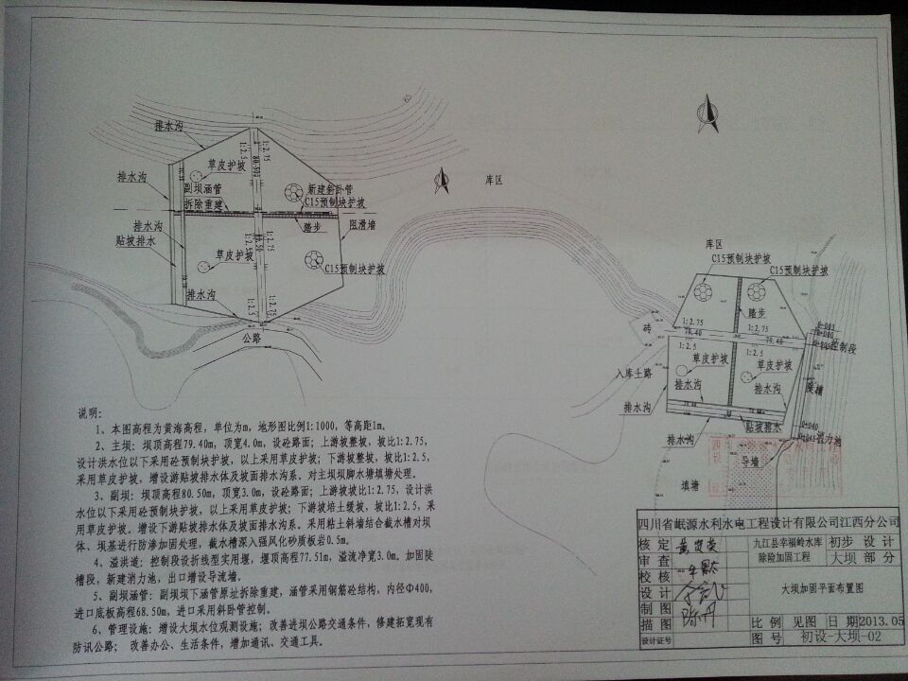
图3 枢纽平面布置图

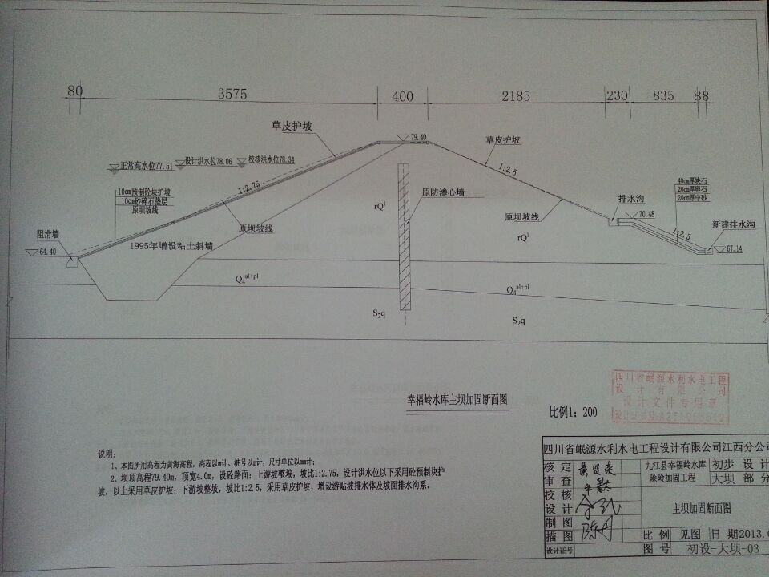
图4 主坝典型横剖面图

